LEDOVO-SNĚHOVÉ AKTIVITY
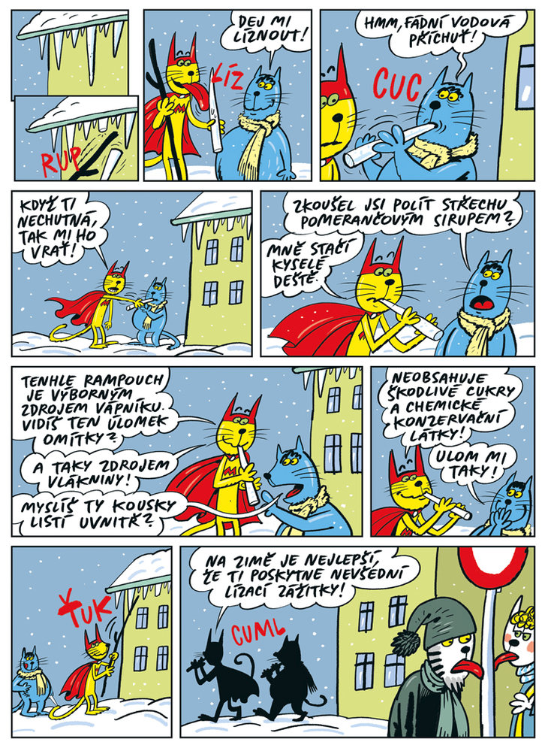
abicko.cz

1) CO OBSAHUJE SNÍH
Budeš potřebovat:
- Zavařovací sklenice/ skleničky/ kelímky (nejlépe průhledné) – počet a velikost záleží na tobě
- Popisovací fix / papírky na popisky
Postup:
- Z různých lokalit v terénu naber do sklenic sníh a přines si ho domů. Vyzkoušej rozdílné lokality např.: sníh z balkonu, sníh z autobusové zastávky, sníh z lesa.
- Sklenice si nezapomeň popsat místem odběru.
- Doma počkej, až všechen sníh roztaje a pozoruj, jaká je barva vody v jednotlivých sklenicích a co vše obsahuje. Pokud máš doma jemné sítko nebo kousek bílé látky, můžeš zkusit vodu přecedit a zjistit, co ti z nabraného sněhu zbylo.
VYLEPŠENÍ:
- Pokud nabereš sníh do sklenice a ihned ho dopravíš domů, můžeš si na jedné sklenici zaznamenat výšku sněhu, čas příchodu domů, teplotu místnosti a zaznamenávat si čas a hladinu roztátého sněhu do doby úplného roztopení.
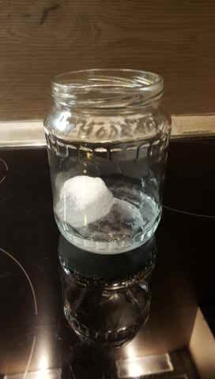
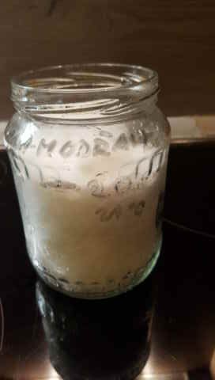

2) Z ČEHO KAPE DŘÍV
Budeš potřebovat:
- Dvě čajové svíčky
- Zapalovač
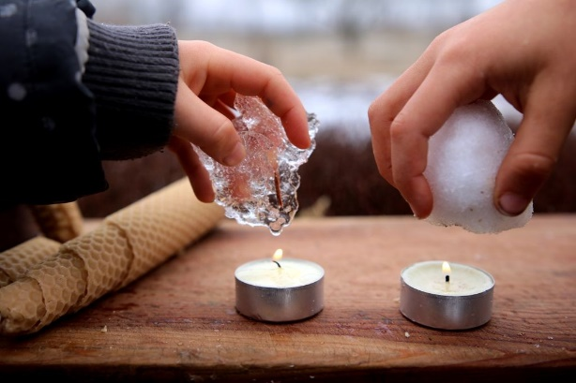
Postup:
- S rodiči si venku zapal svíčku a připravte si sněhovou kouli (ne moc umačkanou).
- Najdi kus ledu (nebo si přes noc připrav v kelímku trochu zamrzlé vody.
- Kouli a kus ledu držte ve stejné výšce nad svíčkou (tak, abyste se nepopálili)!!!
- Pozoruj, z čeho dříve začne kapat voda.
Princip:
Sněhové vločky vytváří kolem sebe ve sněhu mnoho prostoru, proto začne kapat dříve led, který žádné takové prostory pro vázání rozpuštěné vody nemá.

3) LEDOVÉ BUBLINY
Budeš potřebovat:
- Bublifuk
- Trpělivost
Postup:
- Za mrazivého dne v bezvětří si vezmi na procházku bublifuk a zkoušej foukat bubliny. Nejlépe foukej pomalinku a dlouze. Čím větší bublina, tím tenčí blanka a rychlejší proces zamrznutí. Naopak čím menší bublina, tím větší šance, že na povrchu nepraskne.
- Pozoruj, jak se vznáší bubliny v zimě (mrazem „těžknou“ a nevznáší se tak lehce).
- Zkus chytit vyfouklou bublinu znovu na foukátko bublifuku a pozoruj, jak se mění v mrazivou bublinu.
VYLEPŠENÍ:
BUBLINY Z KLASICKÉHO BUBLIFUKU HODNĚ PRASKAJÍ, CHCE TO TRPĚLIVOST NEBO VLASTNÍ VĚDÁTORSKOU SMĚS ZE ŠKROBU zde:
https://tatageek.blog/2020/01/21/jak-vytvorit-zmrzle-bubliny/

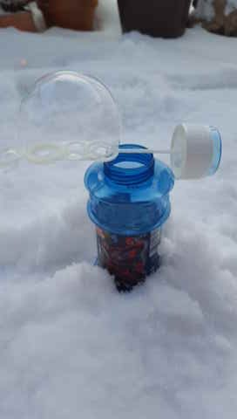

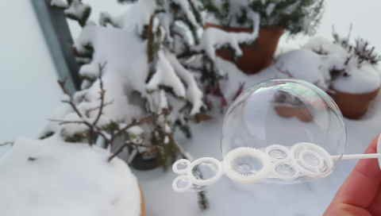

4) LEDOVÉ OZDOBY
Budeš potřebovat:
- Kelímky od jogurtu nebo sýrů/ plastové mističky/ silikonové formičky na pečení
- Provázek
- Různé přírodniny/ptačí zob
- Vodu

Postup:
- Na dno kelímků nalej vodu (tlustší vrstvu).
- Do vody ponoř zavázaný provázek (nebo s očkem na pověšení).
- Do kelímku naskládej různé přírodniny: šípek, kousek pomeranče, jablka, oříšek, žalud, kousek větvičky a dej ven zamrazit.
- Jakmile je vše zmrzlé, nechej kelímky na chvílí v teple povolit, abys za provázek vytáhl ledovou ozdobičku.
- Ozdob si balkon, zahradu nebo stromy v lese.
VYLEPŠENÍ:
- Do kelímku dej zamrznout ptačí zob, jakmile směs venku sluníčkem roztaje, budou mít ptáci pochoutku. Provázek použij nejlépe lýkový nebo jutový.
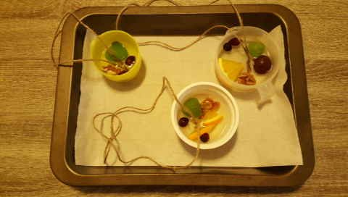
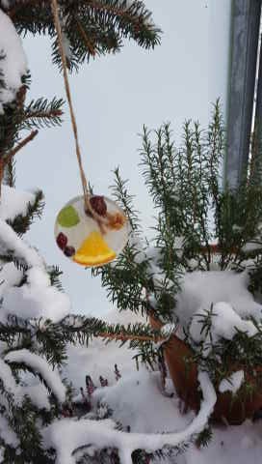

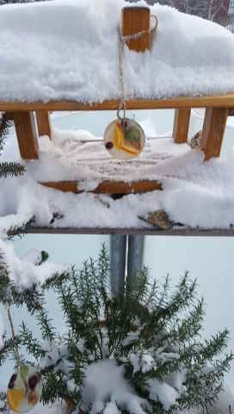

5) ZAMRZLÉ BALONKY
Budeš potřebovat:
- Nafukovací balonek
- Provázek
- Kolíček/ spínací kancelářskou sponu
- Nůžky

Postup:
- Do balonku zasuň provázek (raději delší).
- Balonek s provázkem navleč na kohoutek v umyvadle.
- Balonek přidržuj a opatrně ho naplň vodou.
- Balonkem na kohoutku několikrát zatoč a opatrně ho sundej a zauzluj, aby ti nevytekla voda a nevypadl provázek. Můžeš použít kolíček na zajištění.
- Balonek zavěs ven a počkej, až zamrzne.
- Pomocí nůžek sundej z mírně povolené zamrzlé koule balonek a oparně ho vystřihej u konce, aby sis nepřestřihl provázek.
VYLEPŠENÍ:
- Zkus jeden balonek naplnit vodou, zauzlovat a položit na sníh. Pokud se ti podaří sundat balonek a opatrně odstranit horní část zamrzlé koule, vylít přebytečnou nezamrzlou vodu, zůstane ti ledová miska, kterou můžeš použít na čajovou svíčku jako venkovní svícen.
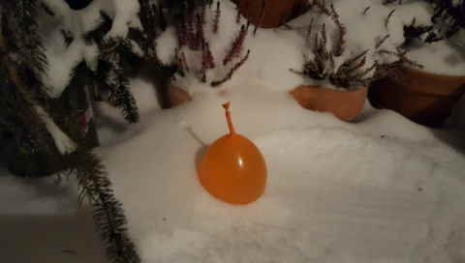
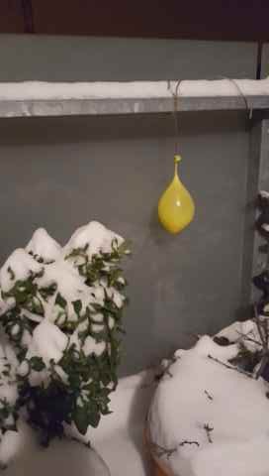

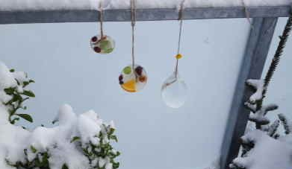

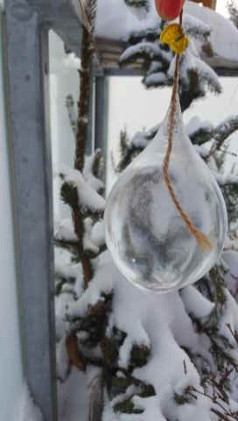

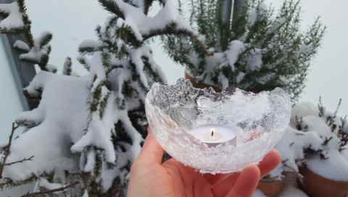

6) BAREVNÉ KOSTKY LEDU
Budeš potřebovat:
- Nádobku na tvorbu ledových kostek
- Jedlou sodu
- Vodu
- Lžičku
- Temperu/ potravinářskou barvu/ vodovky
- Ocet
- Kapátko/vatovou špejli
- 2 talířky

Postup:
- Do nádobky na tvorbu ledových kostek nalej čistou vodu do 2-3 otvorů = kontrolní vzorek.
- Do dalších 2-3 otvorů dej lžičku jedlé sody a dolej vodou (ne úplně plné). Pro lepší efekt si tuto směs obarvi kapkou temperky nebo špetkou potravinářských barev. Vše opatrně lžičkou promíchej a dej zamrazit.
- Ledové kostky si dej na talířky – čiré vodové kostky na jeden a barevné sodové kostky na druhý talíř.
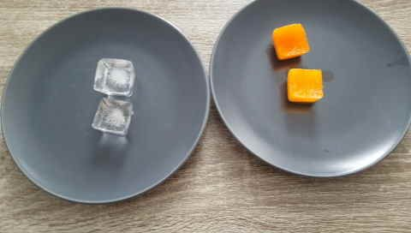
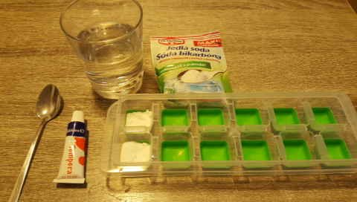
- Na oba druhy kostek kapej po kapkách ocet a pozoruj, co se děje.

Princip:
Hydrogen uhličitan sodný (jedlá soda) reaguje s kyselinou octovou (octem) za vývoje oxidu uhličitého.
Zároveň můžeme pozorovat, jak ledy mění tvar podle toho, kam se ocet kape - v přírodě takhle probíhá vodní eroze (voda naráží na stejné místo tisíce let a vykotlá díru do tvrdé skály). Je to také ukázka toho, co se nám může dít v břiše, když sníme hodně zásaditého a zapijeme to kyselým džusem.

7) MALOVANÝ SNÍH
Budeš potřebovat:
- Potravinářské barvičky nebo vodovky
- Štětec
- Kelímky
- (Menší Pet lahve s dírou ve víčku)

Postup:
- Doma si do kelímků připrav barevné roztoky a vyraž ven malovat na sníh.
- Pokud hodně mrzne, připrav si teplejší vodu, aby ti hned na štětci nezamrzla. Pokud ani tak nejde na sníh malovat a sníh se ti ihned přimrzne na štětec, zkus obrázky vytvořit cákáním barvy ze štětce.
VYLEPŠENÍ:
- Doma si připrav barevnou vodu do pet lahví. Do víčka udělej nahřátým špendlíkem nebo hřebíkem díru a venku maluj rychle a snadno díky mačkání naplněných lahviček.
PŘÍRODNÍ BARVY:
ŽLUTÁ – kurkuma či kari koření
ORANŽOVÁ – spojit kurkumu a šťávu z červené řepy
ČERVENÁ – šťáva z červené čerstvé nebo šťáva ze zavařené řepy
TMAVĚ HNĚDÁ – hlína, např. z květináče pokojových rostlin (pokud je venku všude sníh)
SVĚTLE HNĚDÁ – kakao nebo karob
ŠEDÁ – popel nebo káva
ZELENÁ – trochu prášku z mladého ječmene, chlorely a jiných řas
NODRÁ/FIALOVÁ – šťáva z červeného zelí

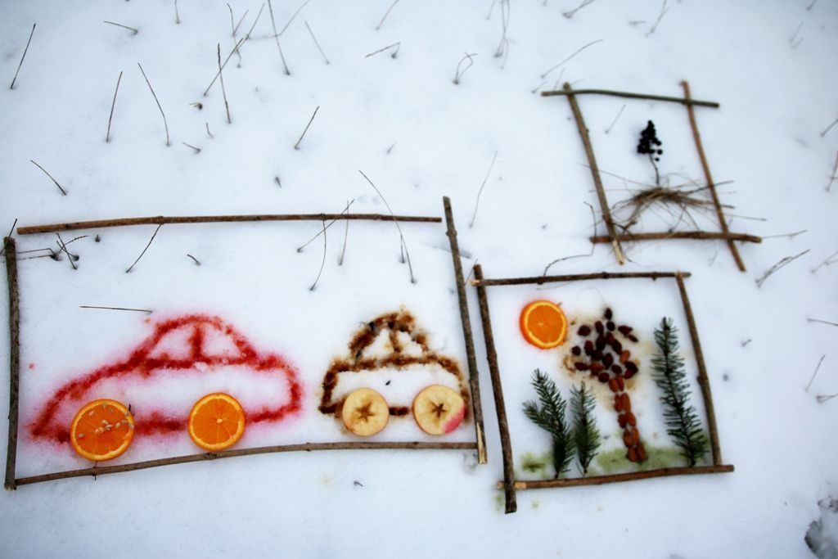
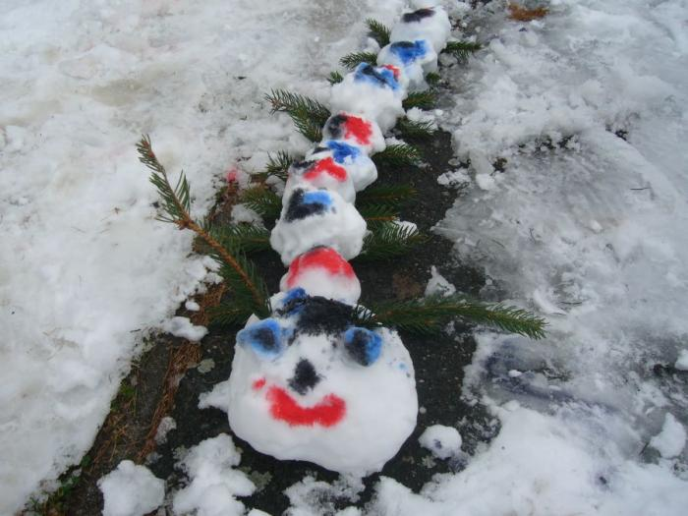

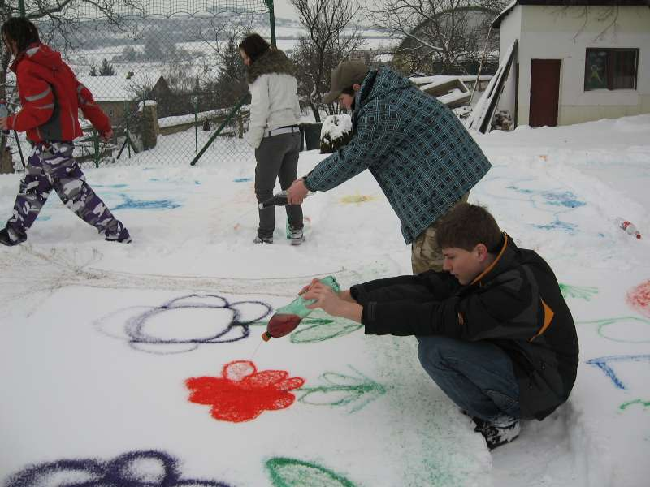

8) STOPY PŘÍŠER
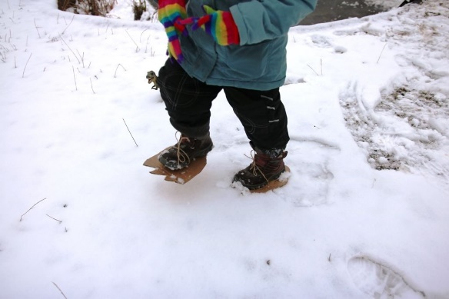
Budeš potřebovat:
- Karton
- Tužku
- Nůžky
- Provázek

Postup:
- Doma si podle své velikosti bot nakresli a vystřihni tvar vymyšlené stopy.
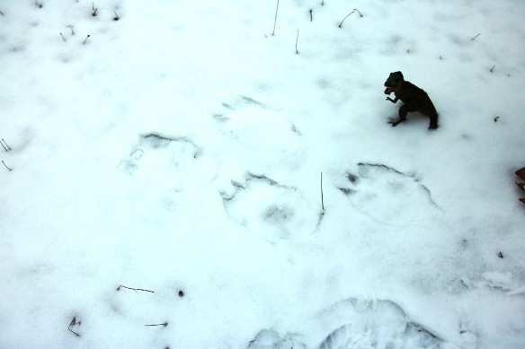
- Nůžkami udělej uprostřed dvě dírky a provleč provázek.
- Stopy si vezmi na procházku a až najdeš ideální místo, přivaž si je zespodu na boty a vytvářej cestu příšer.

9) VLOČKY
Budeš potřebovat:
- Lupu
- Černý papír na pevnější podložce a bílou pastelku/fix

Postup:
- Pozoruj venku tvary vloček a zakresli si je.
- Vločky hledej spíše na tmavším podkladu.
VYLEPŠENÍ:
- Pokud sněží, polož ven na chvilku černý papír, aby ti vločky napadaly na něj.

10) TÁNÍ SNĚHU
Budeš potřebovat:
- Alobal
- Černý papír
- Lepicí pásku

Postup:
- Z alobalu vytvoř dvě stejné kuličky (velikosti mandarinky).
- Jednu kuličku obal černým papírem a zajisti páskou.
- Kuličky polož za slunného dne na rovnou zasněženou plochu a během dne pozoruj.

